**متوسطة : لفقي – م- امزيان تاقة ايت يحي عين الحمام الأربعاء 28 نوفمبر 2018 المستوى : 4 متوسط المــــــــــــــدة : 2ساعة**

**التمرين الأول :**

 , $\frac{3}{10 }$   , 

1. اكتب على ابسط شكل ممكن كل من $B و A$  .
2. أعط الكتابة العلمية للعدد $C$.
3. لتكن $S$ مساحة مربع طول ضلعه $\sqrt{3}+3$ و $\acute{S}$ مساحة مستطيل بعداه $\sqrt{2}$ و.

- بيِّـــن أن: $S= \acute{S}$

**التمرين الثاني :**

لتكن العبارة الجبرية $E$ حيث : $.E={(x-2)}^{2}+3x^{2}-6x$

1. انشر ثم بسط العبارة $E$.
2. حلل $3x^{2}-6x$ إلى جداء عاملين من الدرجة الأولى ثم استنتج تحليل E .
3. احسب $E$ من اجل $x=1$

Belhocine : <https://prof27math.weebly.com/>

**التمرين الثالث :**

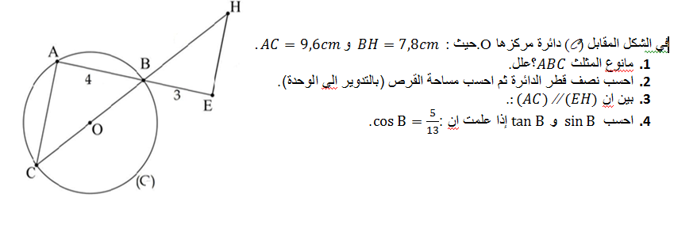

**المسألــــــــــــــــــة:**

الشكل التالي يمثل حديقة لبائع أزهار مكونة من قطعتين $ABCD$ مربعة الشكل طول ضلعها $x$

و $EFC$ مثلث قائم فيC . حيث $FC=4$ ( وحدة الطول هي المتر).

خصصت القطعة (1) لزرع الورد الأبيض والقطعة (2) لزرع الورد الأحمر.

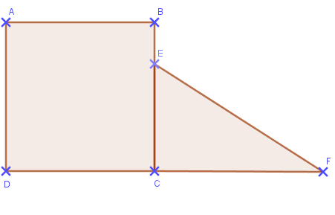

***الجزء (Ι)* :**

1. عبر عن $S1$ مساحة $ABCD$ بدلالة $x$ ثم احسب $S1$ من اجل $x=2-√2$.
2. نفرض أن : $BE=0,5 m$.

* عبر عن $S2$ مساحة المثلث $ECF$ بدلالة $x$.

1. لتكن $A=S1 + S2$ تحقق أن : $A=x^{2} +2x -1$
2. احسب A من اجل $x=2-√2$ تعطي النتيجة على شكل $a+b√2$.
3. اوجد قيمة $x$ حتى تكون مساحة القطعة $ABCD$ تساوي : $225m^{2}$

***الجزء (ΙΙ) :***

أنتجت هذه الحديقة $4410$ وردة بيضاء و $1575$ وردة حمراء, أراد هذا البائع أن يكون أكبر عدد

من الباقات متساوية في عدد الورود البيضاء وعدد الورود الحمراء .

1. ساعد هذا البائع في إيجاد عدد الباقات التي يمكن تكوينها.مع التوضيح
2. ما هو عدد الورود البيضاء وعدد الورود الحمراء في كل باقة.
3. هل العددان $4410$ و $1575$ أوليان فيمابينهما ؟علل ذلك.

Belhocine : <https://prof27math.weebly.com/>